超维脑力——全脑思维与表达沙盘★
《超维脑力》视频介绍：https://www.bilibili.com/video/BV1rZ4y1u7rw/
- 课程程背景
● 一个职业人士成功的因素：75%靠高效的沟通与清晰的表达，25%靠天才和能力。在今天的生活或职场中，会做的不如会说的，说干了嘴皮并不见得都有效。当别人还在高喊理解万岁的时候，懂得理解的方法，通过合理表达沟通的有效才是当今社会最看重的能力和技巧。
● 表达沟通与团队融合是每一家企业培训计划中非常重要的一个部分。然而，如何把所学把表达和沟通知识运用于工作中，并实现团队有效融合，让团队成员能够迅速建立信任、掌控冲突、信守承诺、承担责任、注重结果。
● 本课程基于经典HBDI的理念，将表达和沟通知识技巧融入到沙盘体验活动中，让学员从活动中去体验、察觉、反省、发现、并最终改善和提升自己的表达技巧从而实现高效沟通。
- 课程内容介绍：《超维脑力——思维与表达沙盘》
这是一款互动性融入体验式沙盘课程。通过大量的练习和互动，每位学员和团队都能够清晰地认识到他们不同的思维方式偏向性以及由此产生的不同的人际沟通风格，进而学习如何用恰当的方式与恰当的人开展沟通。
➢ 1、团队沟通信息归纳与整理
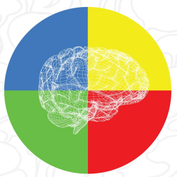
- 信息分类和筛选
- 信息归纳与运用
➢ 2、学员学习与讲师表达的技巧：
- 谁来主持？如何支持？
- 学习流程？培训跟踪？
➢ 3、如何让听众理解你所表达的观点
- 使用共同语言
- 创造和谐氛围
- 建立团队共识
➢ 4、尊重团队成员思维与表达风格多样性
- 开放、尊重、共同成长
➢ 5、“思维与表达风格”知识点提练：
- 红色性格：奔放、热情
- 黄色性格：挑战、创造
- 绿色性格：平和、务实
- 蓝色性格：逻辑、理性
6、有效表达提升团队建设
- 通过了解彼此的思维方式建立信任
- 在信任的基础上推进积极冲突
- 有效控制情绪，避免情感劫持
 7、基于有效思维与针对性表达的团队发展
- 掌握如何用恰当的表达方式与不同思维风格的人交流与于协作
- 落实责任，兑现承诺
- 课程总结与回顾学习内容、分享学习体会
- 制定个人行动方案并落实与实际工作中

- 目标受众：
所有需要提升表达技巧和对内、对外协作的员工
建议6组以内，每组4-8人

- 课程时间：
标准课时1天（6小时），可压缩至0.5天（3小时）

- 课程大纲:
模块一 全脑优势
导入：人类大脑的基本构造
沙盘：《超维脑力沙盘》第一阶段推演：公开区域
讲解：个人全脑思维偏好
讨论：思维偏好对沟通信息的处理方法
模块二 团队认知
导入：用全脑思维建立团队的共同语言
沙盘：《超维脑力沙盘》第二阶段推演：隐藏区域
讲解：团队全脑思维偏好
练习：同理心
模块三 突破障碍
导入：如何了解他人
沙盘：《超维脑力沙盘》第三阶段推演：盲点区域
讲解：如何有效提问与倾听
练习：完整倾听
讨论：如何换位思考并选择恰当的表达方式
模块四 全脑表达
导入：配合对方的思维进行表达
沙盘：《超维脑力沙盘》第四阶段推演：未知区域
讲解：左脑的语言组织方式
练习：按照框架回答问题
讲解：右脑的语言展现方式
练习：利用力量强化表达
模块五 融会贯通
沙盘：《超维脑力沙盘》第五阶段推演：影响他人
讲解：同时启动左脑和右脑的表达流程来有效影响他人
练习：用基于全脑思维的表达导航系统组织内容
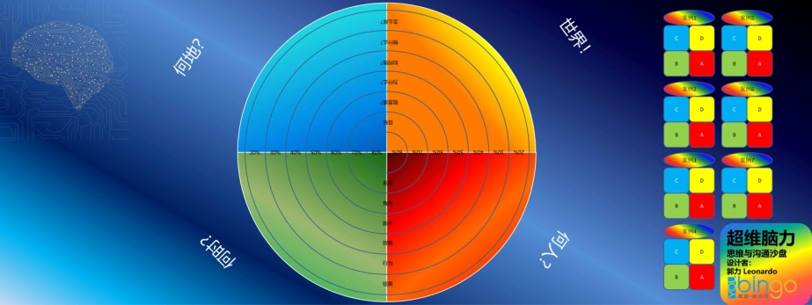
课程小结

